Отчет
по формированию антикоррупционного мировоззрения и повышение
общего уровня правосознания и правовой культуры учащихся
МБОУ «Светлоозерская ООШ»
за 2017 год
На сайте школы размещены:
- планы антикоррупционной направленности;
- ссылки на сайт МО и НРТ;
- Рекомендательное письмо по привлечению внебюджетных средств, организации выездов на культурно-массовые мероприятия, организации туристических поездок, в образовательных учреждениях
- Приложение к рекомендательному письму о привлечении внебюджетных средств, организации выездов на культурно-массовые мероприятия, организации туристических поездок, в образовательных учреждениях.
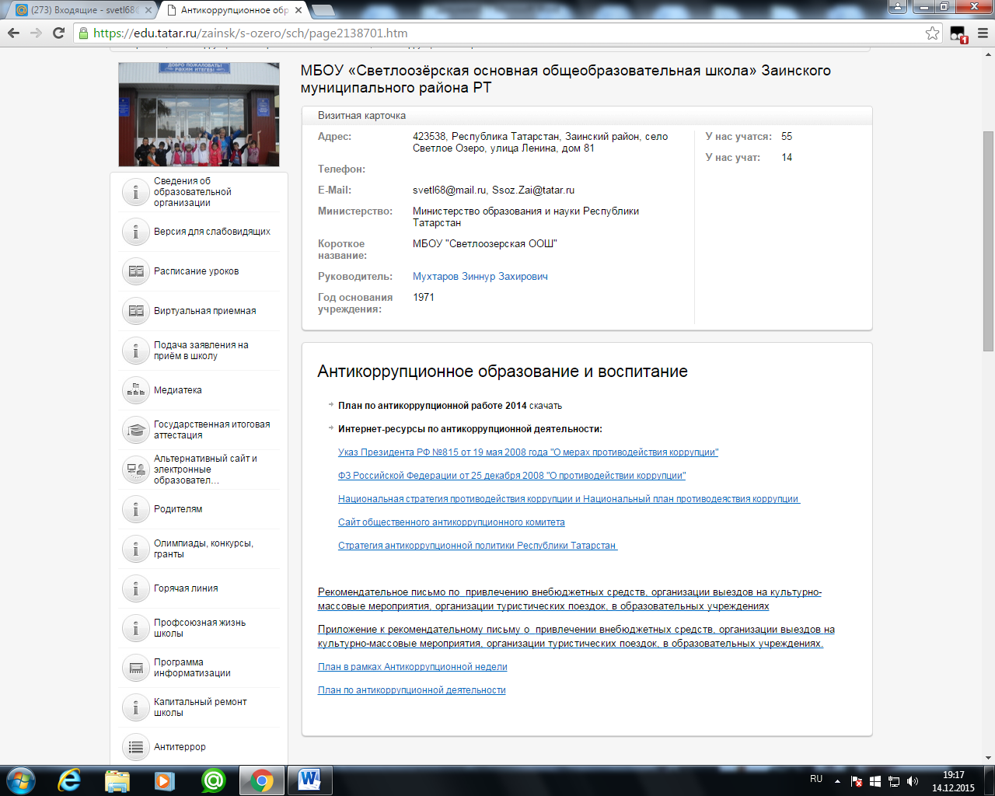

Цель: Создание и внедрение организационно-правовых механизмов, нравственно-психологической атмосферы, направленных на эффективную профилактику коррупции в школе.
Задачи:
- выявление и проведение мероприятий по устранению условий, способствующих совершению коррупционных правонарушений в школе;
- разработка мер, направленных на обеспечение прозрачности действий ответственных лиц в условиях коррупционной ситуации;
- совершенствование методов обучения и воспитания детей нравственным нормам, составляющим основу личности, устойчивой против коррупции;
- разработка и внедрение организационно-правовых механизмов, снимающих возможность коррупционных действий;
- содействие реализации прав граждан и организаций на доступ к информации о фактах коррупции , а так же на их в свободное освещение в средствах массовой информации.
Работники МБОУ «Светлоозерская ООШ» к ответственности (уголовной, административной, дисциплинарной) за совершение коррупционных правонарушений не привлекались.
Сообщений о совершении коррупционных правонарушений работниками МБОУ «Светлоозерская ООШ» не зарегистрировано в отчетном периоде.
В школе созданы условия по обеспечению прав граждан на доступность информации о системе образования. Открытость и доступность информации для родительской общественности (сайт школы).
Принят нормативно- правовой акт, направленный по противодействию коррупции в МБОУ «Светлоозерская ООШ» – «Положение о профилактике коррупционных правонарушений в муниципальном общеобразовательном учреждении «Светлоозёрская основная общеобразовательная школа
Проведён анализ исполнения Плана мероприятий по противодействию коррупции в МБОУ «Светлоозерская ООШ»
Основным средством формирования антикоррупционного поведения является правовое образование.
Правовое образование в нашей школе реализуется на междисциплинарном уровне и во внеурочной деятельности.
В блоке гуманитарных дисциплин правовые знания представлены в курсах истории, обществознания, литературы. На этих уроках формируются представления о современном обществе, о взаимодействии государства, общества и личности. В целях формирования антикоррупционной нравственно-правовой культуры в январе-декабре 2017 г. были проведены следующие мероприятия:
1. Общешкольное родительское собрание (16.03. 2017 г.), на котором присутствующие были повторно ознакомлены с определением понятия коррупции, с выдержками из федерального закона "О противодействии коррупции", плана противодействия коррупции, муниципальной программы противодействия коррупции, общешкольным планом мероприятий. Также была разъяснена политика школы в отношении коррупции, и озвучены мероприятия, проводимые в ОУ по данному направлению. Также в 2017 г. состоялись классные родительские собрания. В частности, на классных родительских собраниях в 9 классах (январь, апрель 2017 г.) рассматривался вопрос «Как избежать коррупции при прохождении ГИА».
2. В январе-декабре 2017 г. были проведены классные часы по следующим темам:
- классный час «Что такое коррупция?» - в 6 -7 классах- Мишеева Л.М.;
- дискуссия по теме «Коррупция: иллюзия или реальность» в 8-9 классах- Тазов Р.М.;
-«Отношение к деньгам как проверка нравственной стойкости человека» - урок литературы в 9 классе –Хусаинова Л.Р.;
- анкетирование обучающихся 6-9 классов по теме «Честным быть модно и престижно» - Кириллова Л.Я.;
- урок финансовой грамотности в 7 -9 классах- Хусаинова Л.Р.;
- игра «Портрет государственного служащего» - 1-6 классы – Якушонок Э.А.;
- классный час в 1-4 классах «Что такое хорошо и что такое плохо» - Дмитриева Д.Ю.;
- классный час в 5-9 классах «Сколько стоит доброта»- Деева С.М..
На классных часах обсуждались вопросы морали, разбирались конкретные примеры из реальной жизни.
3. В течение года была проведена акция «Молодежь против….» - раздача буклетов и информирование жителей села -5 класс – Кириллова Л.Я..
4. По реализации плана школы прошли конкурсы рисунков и плакатов «Коррупция глазами детей» (5-9 кл) - победитель Протасова Ангелина (8 кл); «Мы против коррупции» 1-4 классы – победитель Шугулёв Ильдар (4 кл).
6. Проведены классными руководителями по программе «Уныш» за I полугодие - 8 уроков, за II полугодие - 6 уроков Дмитриева Д.Ю , Якушонок Э.А, Тазов Р.М., Хусаинова Л.Р, Деева С.М., Кириллова Л.Я.
7. Были проведены классные родительские собрания по теме «Защита законных интересов несовершеннолетних от угроз, связанных с коррупцией», «Меры противодействия различным формам проявления коррупции».
8. Постоянно действующая выставка книг в библиотеке «Нет коррупции!»
В образовательном учреждении установлен «Ящик доверия», в котором все участники образовательных отношений могут оставлять свои пожелания, предложения, жалобы, в т.ч. по вопросам коррупции.
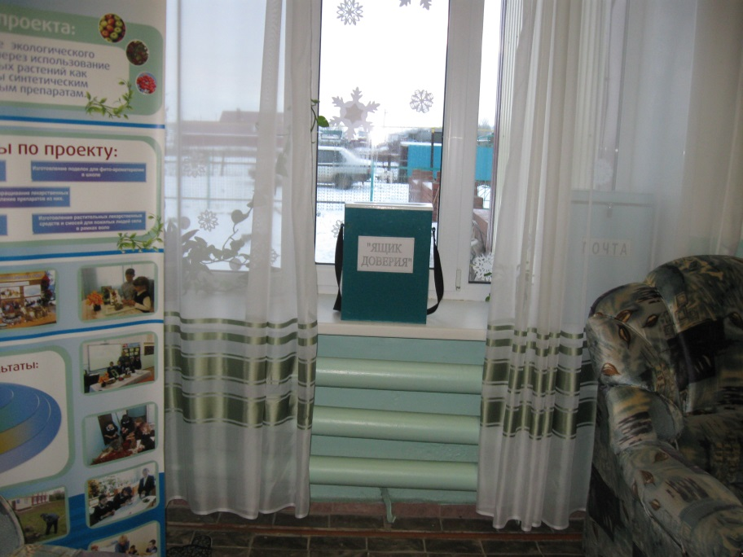

«Ящик доверия»

Также заместителем директора по УВР посещались уроки истории и обществознания, литературы в 5-9 классах с целью контроля за внедрением в учебный процесс элементов антикоррупционного воспитания:
-урок обществознания "Права и свободы человека и гражданина" в 9 классе. Обсуждался вопрос о том, каким образом коррупция влияет на права человека и о том, как коррупция в судебной системе наносит один из самых тяжелых ударов по процессу защиты прав и свобод человека.
-урок истории "Внутренняя политика Павла I" в 8 классе. Было рассмотрено правление Павла I с точки зрения противодействия коррупции.
- урок истории в 6 классе "Российское государство при Ярославе Мудром" в 6 классе. Исследовалась Русская Правда, как основной источник, содержащий статьи наказания за коррупционные правонарушения. Рассматривалась личность Ярослава Мудрого как непримиримого борца со взяточничеством.
-урок литературы в 5 классе "А.П. Платонов "Волшебное кольцо". Проведена беседа о победе дружбы и справедливости над жадностью и корыстью.
-урок литературы в 6 классе "А.П. Чехов Образы и герои в рассказах "Хамелеон", "Толстый и тонкий". Осуждение раболепства и чинопочитания (анализ фрагментов текста).
-урок литературы в 9 классе "Н.В. Гоголь "Мёртвые души", "Губернский город и его обитатели". Рассматривалась позиция автора по отношению к чиновникам, как носителям коррупционного сознания.
Основной целью всех проведенных мероприятий стали вопросы, способствовавшие воспитанию у учащихся неприятия коррупции как явления, абсолютно несовместимого с ценностями современного демократического правового государства.

Зам. директора по УВР: В.А. Антипова
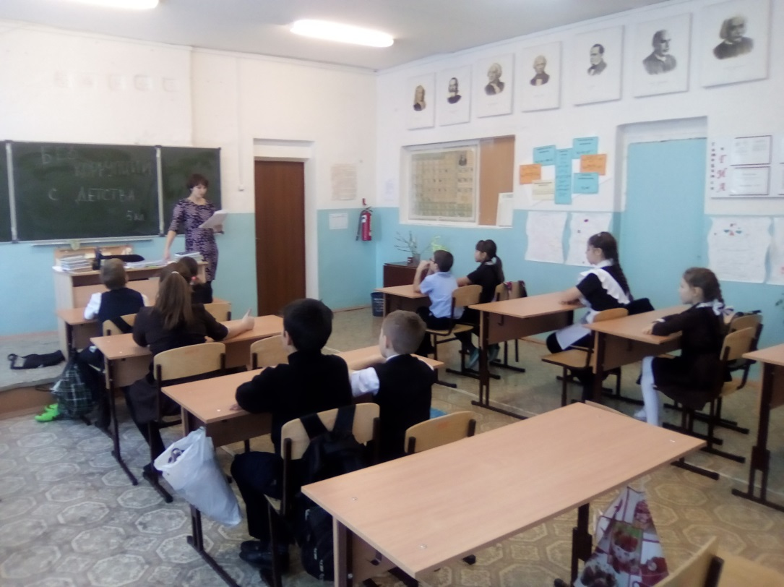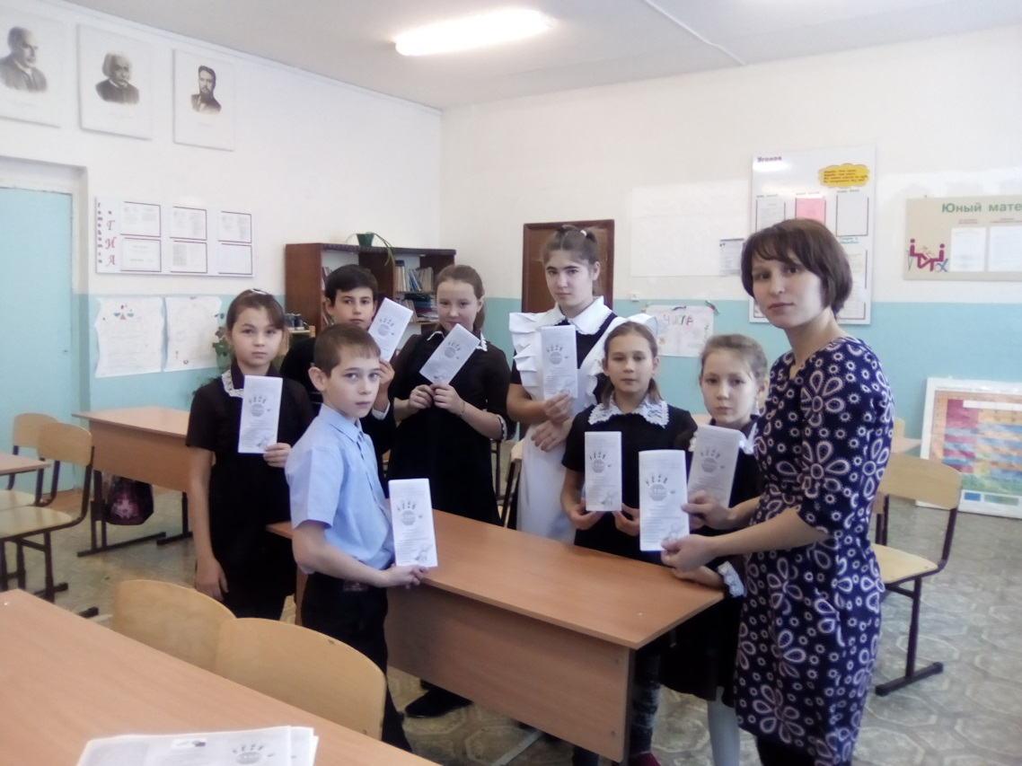
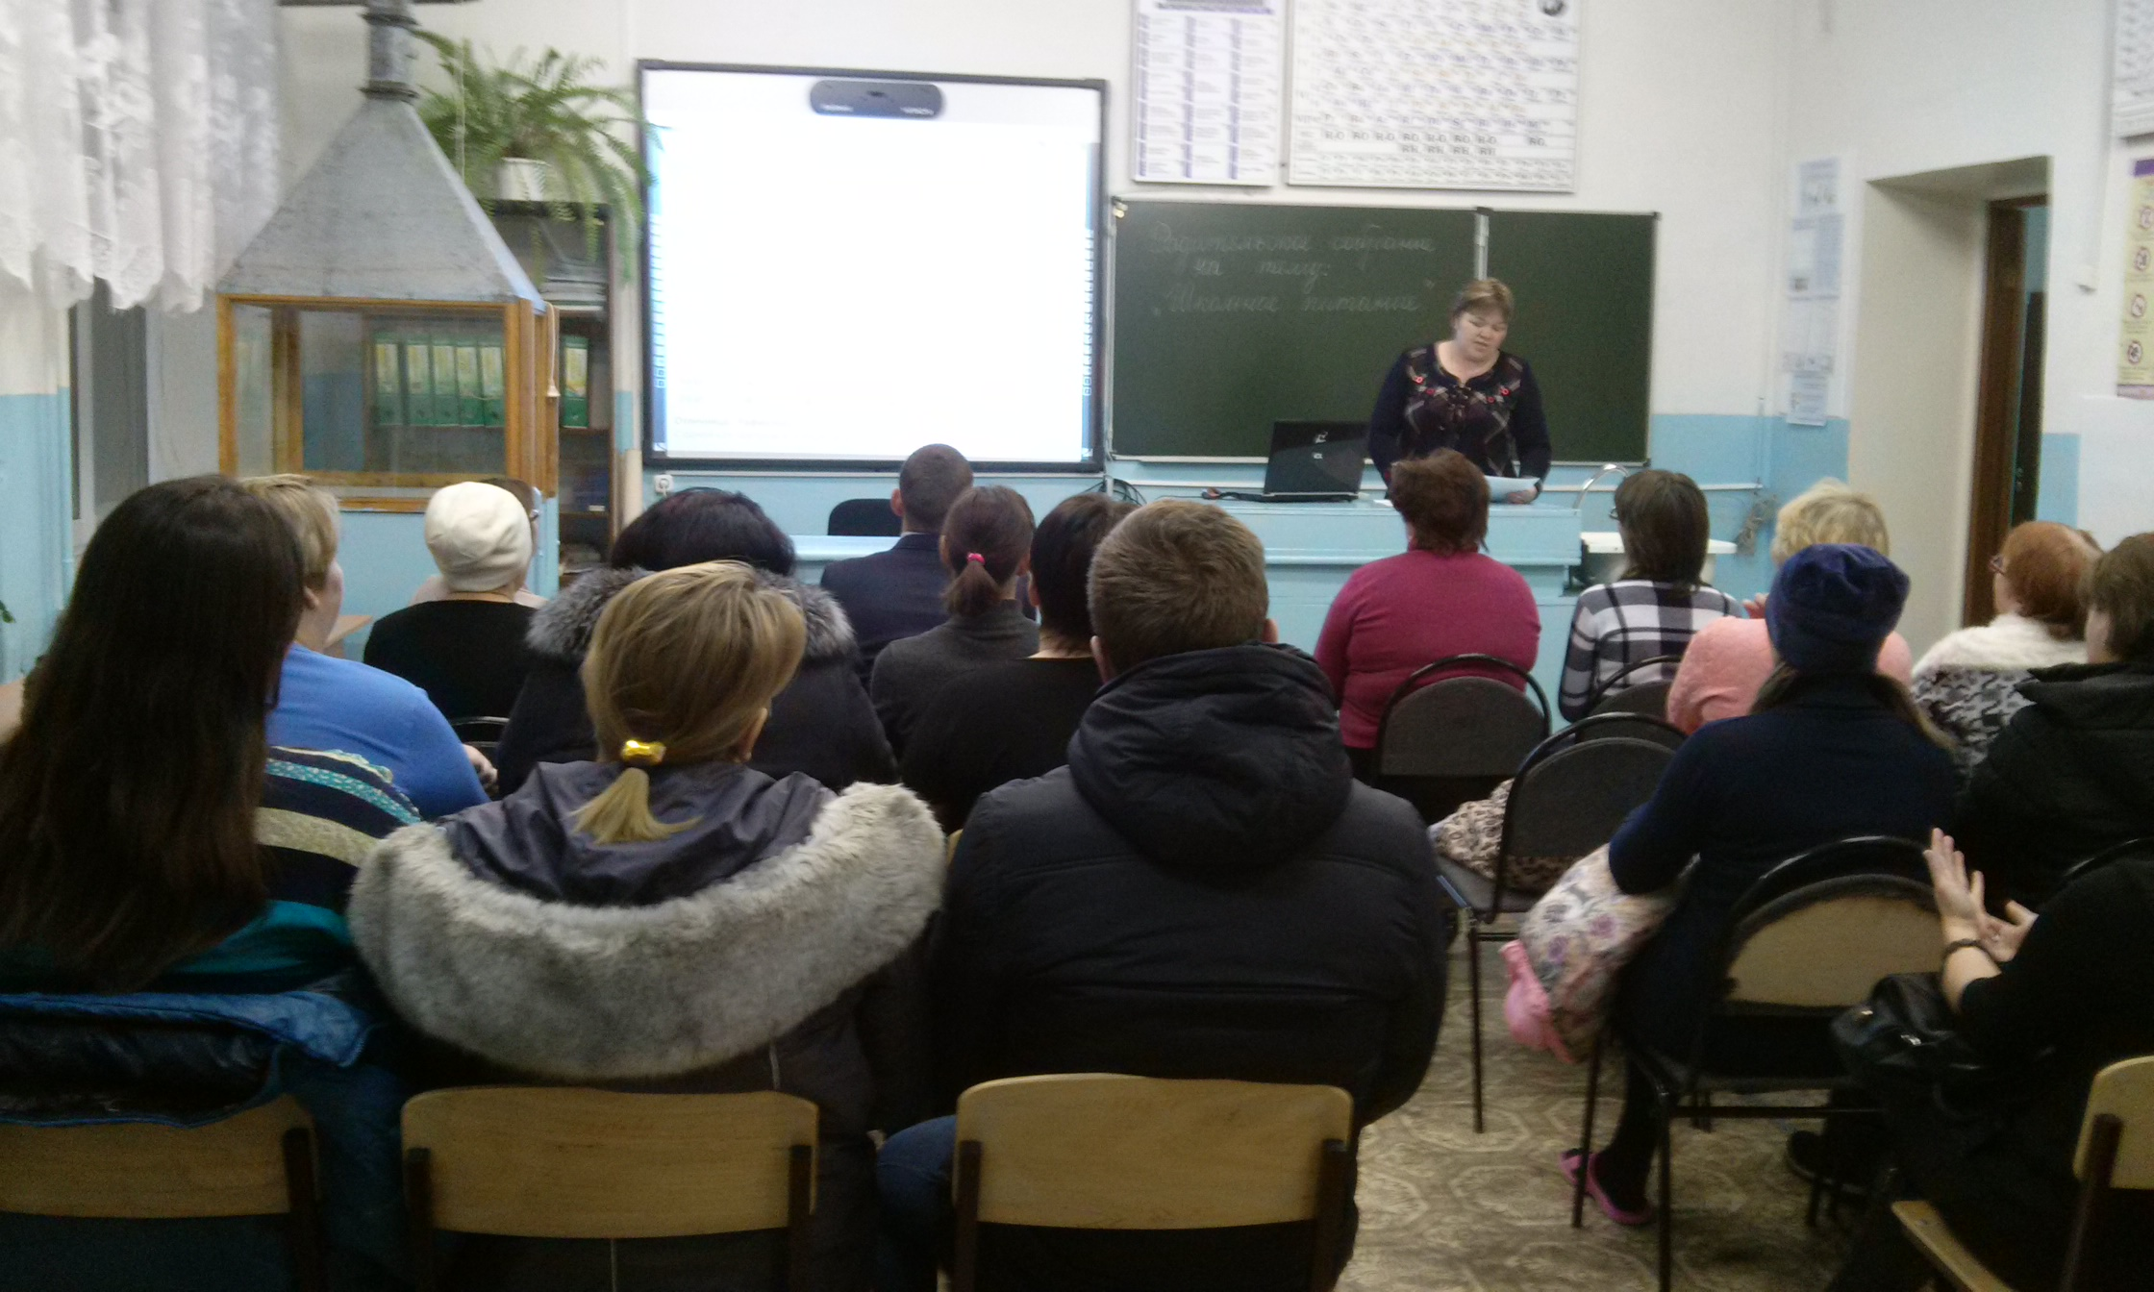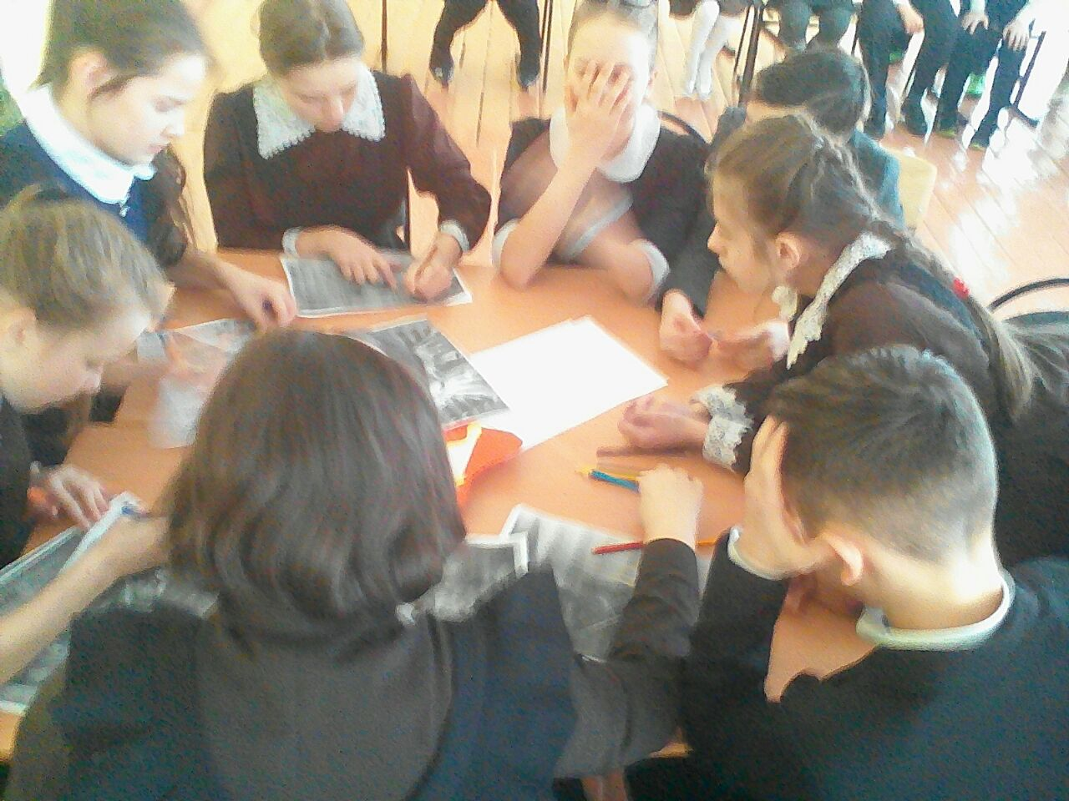

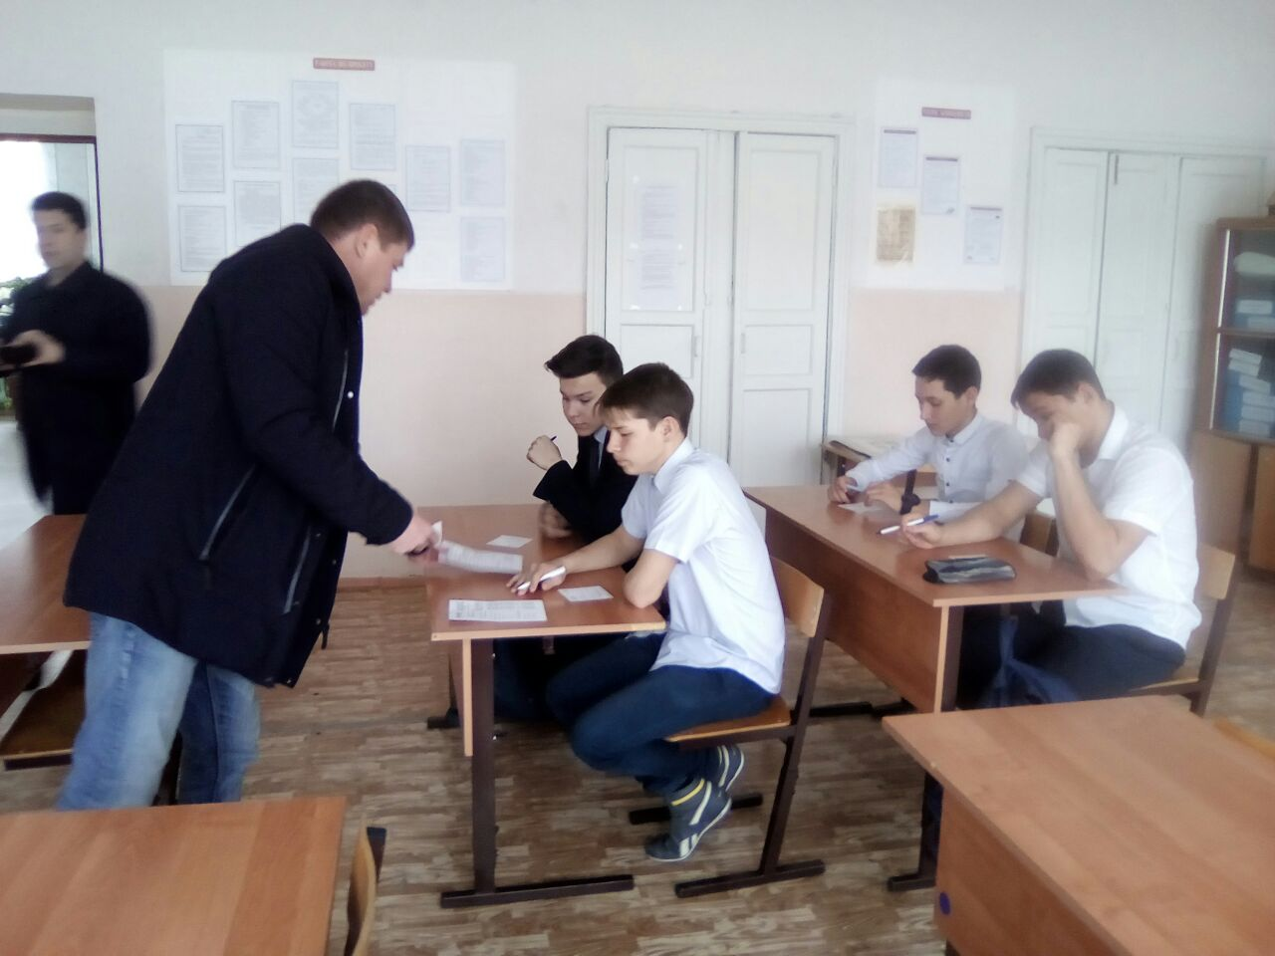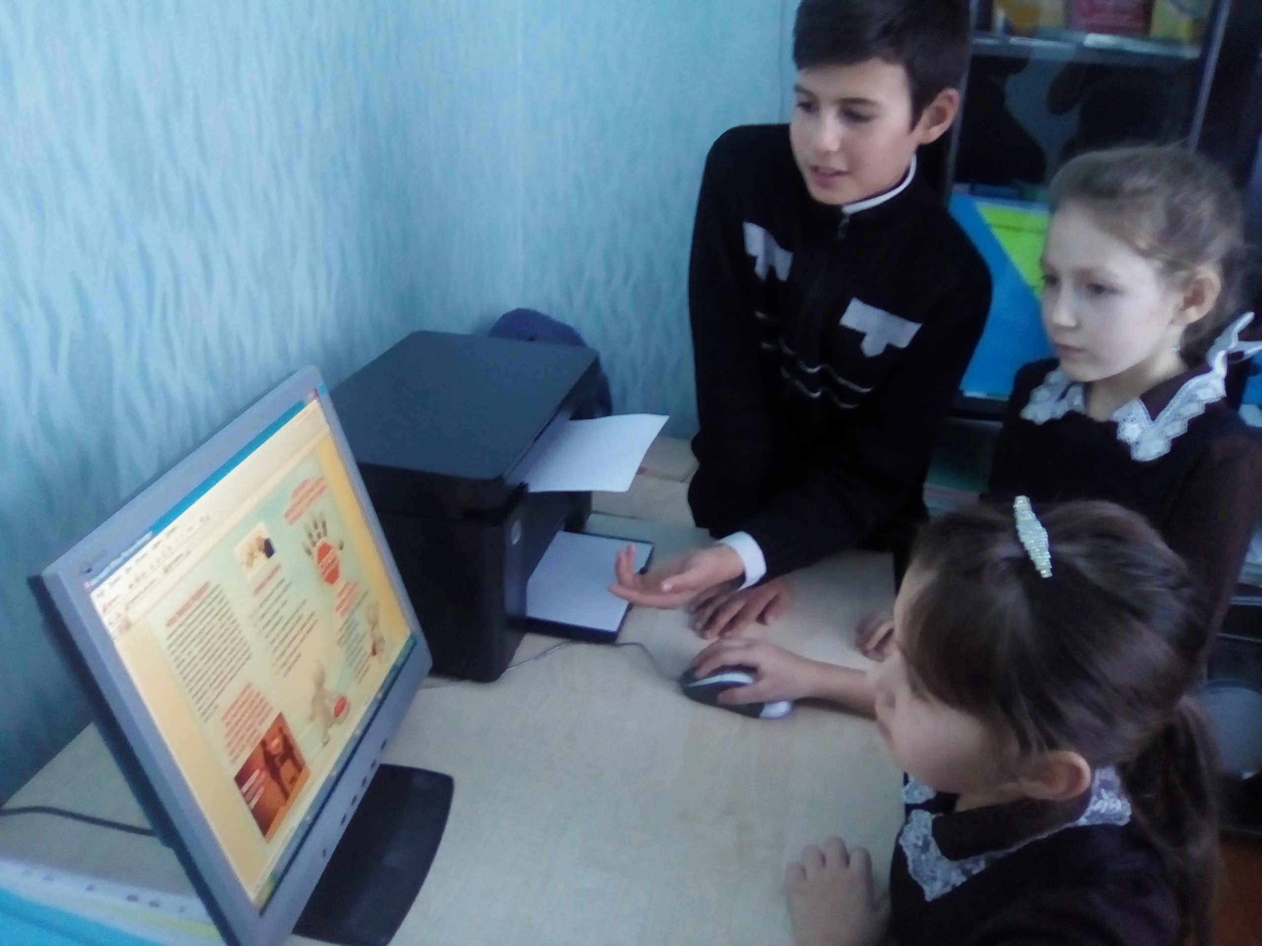

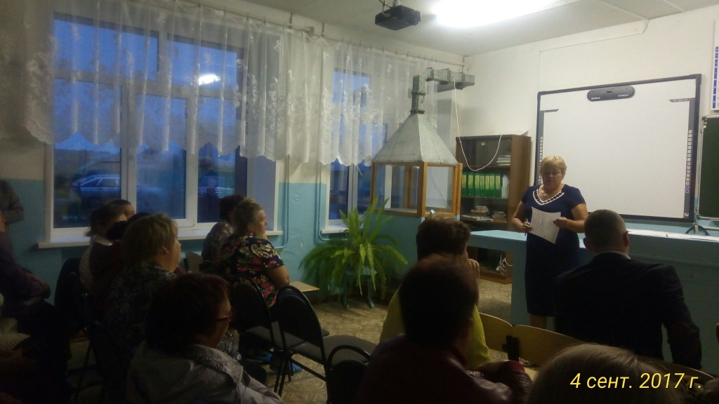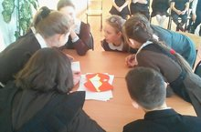
В школе имеется стенд:
